**Programcı Kataloğu**

Program, özelleştirilmiş minik fonksiyonların birleştirilmesiyle bir bütün oluşturmaktadır. Oluşturulan fonksiyonlar bir döngü yapısında çağırılarak etkinleştirilmişlerdir.

İlk olarak oyunun bitip bitmediği bilgisini tutan “endGame” parametresi “true” olarak atanır. “EndGame” parametresinin turu olması durumunda çalışacak bir “while” döngü yapısı oluşturulur. Döngü çalışmaya başladığında ilk olarak kullanıcıdan oyunun oynanacağı tahtanın boyut bilgisi tam sayı bir değer olarak alınır. Daha sonra sırasıyla birinci ve ikinci kullanıcın taşları için alfabeden bir karakter girilmesi istenmiştir.

“Player1Pieces, player2Pieces” isimli iki tane boş liste yapısı oluşturulmuştur. Taşların konumları bu listelerde saklanır. Oyunun başında iki tarafın taşları karşılıklı olarak dizilmelidir.

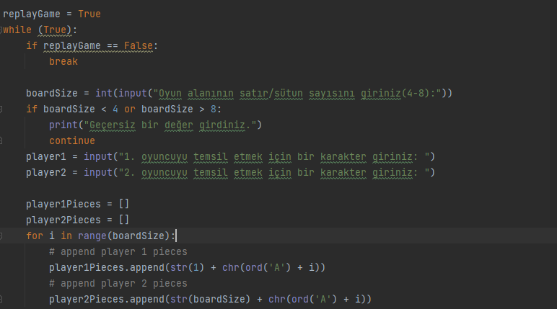

Daha öncesinden oluşturulan “Create_bord” fonksiyonu kullanılarak oyunun oynanacağı tahta oluşturulur. Oyunun başında oluşan tahta ekrana yazdırılır. Counter isimli bir parametre oluşturulur ve sıfır değeri atanır.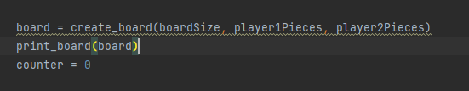

“Create_board” fonksiyonu üç adet parametre almalıdır. Board un kenar uzunluğu, Player1Pieces, player2Pieces isimli taşların konumunu tutan listeler. İç içe “for” döngüleri ile tahtanın sınırları belirlenir ve taşlar yerleştirilir. Her turun sonunda yeniden oyun tahtası güncel verilerle yeniden yaratılıyor ve sonuçlar listede tutuluyor. Oluşturulan tahta “print_board” fonksiyonu ile ekrana yazdırılır.

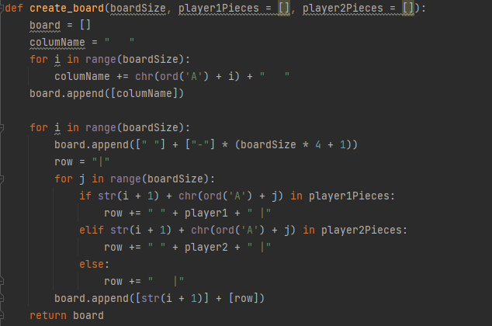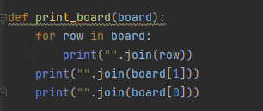

Bir döngü yapısı oluşturulur. Hamle sırası hangi oyuncudaysa, kullanıcıya hareket ettirmek istediği taşının konumunu girmesi istenir. Geçersiz bir değer girmesi durumunda hata mesajı yazdırılır.



Counter isimli değerin çift veya tek olması durumuna göre oyun hakkının kimde olduğu belirlenir. Counter’ın çift olup olmadığı kontrolü mod alma işlemi yapılır.

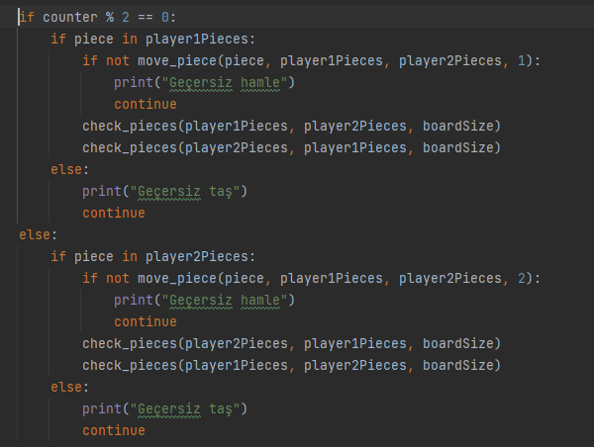

Daha sonrasında “move_piece” isimli fonksiyon çağırılır. Bu fonksiyon dört adet parametre alır. Seçilen taşı, Player1Pieces, player2Pieces listelerini ve o sırada hamle hakkı olan oyuncunun sıra numarasını (1/2) istenilen parametrelerdir. Fonksiyon ilk olarak kullanıcıdan seçtiği taşın gitmesini istediği konumu girmesini ister. Bu fonksiyon seçilen taşın hareket ettirilip ettirilmemesine göre “true” ya da “false” değer döndürür.

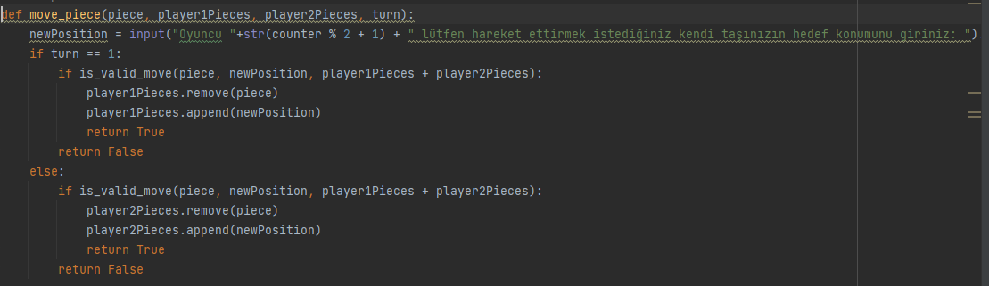

Girilen konumun uygun olup olmadığını kontrol etmek için “is_valid_move” isimli bir fonksiyon oluşturulmuştur. “Is_valid_move” fonksiyonu üç adet parametre alır. Seçilen parça, yeni pozisyon ve bütün parçaların konumlarının tutulduğu liste parametre olarak girilir. Bu fonksiyon seçtiğimiz taşın hareket ettirmek istediğimiz konumuna göre kontrol ediyor. Seçilen konumda taş varsa veya yol üzerinde taş varsa o konuma hareket etmemiz engelleniyor. Eğer girilen yeni konum, taşın ilerlemesi için müsait değilse “false” değer döndürülür.

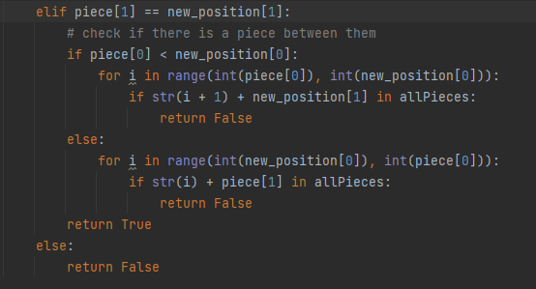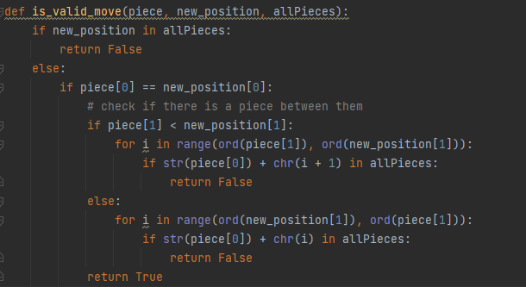

“Is_valid_move” fonksiyonundan elde edilen çıktı sonucuna göre “move_piece” fonksiyonunun içinde bulunan if-else koşulları çalıştırılır. Yeni konum oyuncunun taşlarının tutulduğu listeye eklenir ve eski konum ilgili listede silinir. “Move_Piece” fonksiyonu eğer seçilen taş yer değiştirirse “true” değer döndürür aksi durumda “false” döndürür. Fonksiyonun sonucu girdi olarak main koda iletilir. Eğer “false” değer döndürülürse hata mesajı iletilir. Main kod ilerlemeye devam eder. “Check_pieces” isimli fonksiyon çağırılır.

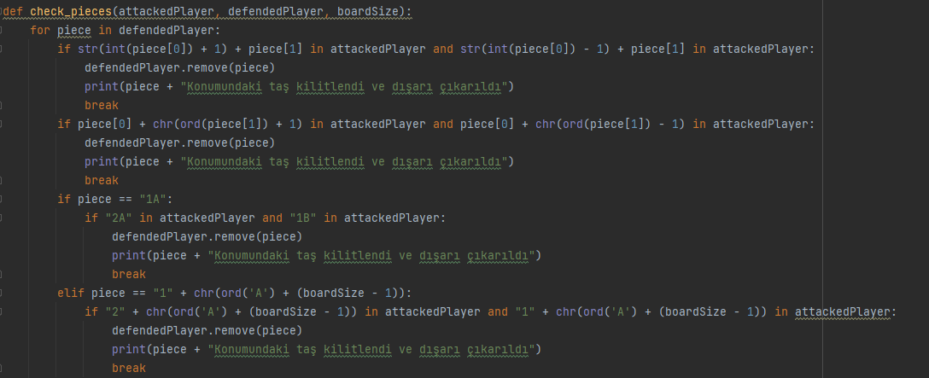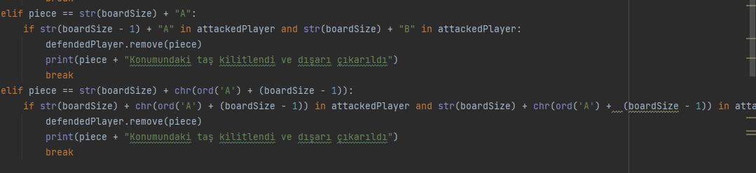

Bu fonksiyon üç parametre alır. Bunlar savunma takımı listesi, saldırı takımı listesi ve tahtanın kenar uzunluğudur. Bu fonksiyon yapılan son hamleden sonra tahtadaki durumu kontrol eder. Bir taşın elenip elenmeyeceği bu fonksiyonun içerisindeki if-else koşullarının sonucuna bağlıdır. Eğer bir taş elendiyse ekrana ilgili mesaj yazdırılır.

Tahta yapılan tüm değişiklikleri güncelleyebilmek için tekrar oluşturulur “creat_board” fonksiyonu kullanılarak. Tahtanın son halini kullanıcılara göstermek için oluşturulan tahta “print_board” fonksiyonunun içine atanır. Oyun hakkının bir sonraki oyuncuya geçmesi için counter değeri bir artırılır.

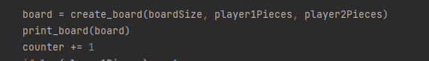

Bir kullanıcının taşlarının konumunu tutan listenin uzunluğu bire eşit olursa karşı tarafın kazandığı belirten bir “if-else” koşul bloğu oluşturulur. Kazanan oyuncu ekrana yazdırılır.

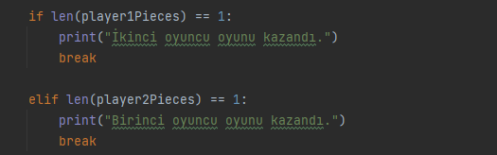

Son olarak oyunun bir kere daha oynanıp oynanmayacağı sorulur. Kullanıcı “h” tuşuna basarsa oyundan çıkılır. Bu işlem yine “if-else” kontrol bloğu ile yapılır.

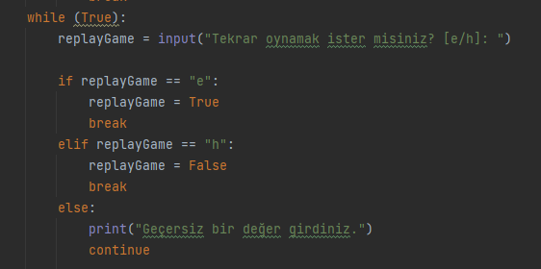

**Test Kataloğu**

Program ilk çalıştırıldığında kullanıcıdan oyun alanının kenar uzunluğunu girmesi istenilir.



İkinci olarak kullanıcıdan birinci oyuncuyu temsil etmesi için bir karakter girmesi istenilir. C:\Users\USER\AppData\Local\Microsoft\Windows\INetCache\Content.Word\d2.png

Üçüncü olarak kullanıcıdan ikinci oyuncuyu temsil etmesi için bir karakter girmesi istenilir. C:\Users\USER\AppData\Local\Microsoft\Windows\INetCache\Content.Word\d3.png

Alınan verilerden sonra ekrana ilk olarak oluşturulan tablo yazdırılır.

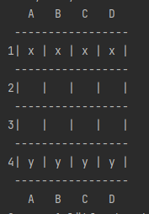

Tablo yazdırıldıktan sonra ilk kullanıcının hareket ettirmek istediği taşın konumunun girilmesi istenilir.



Kullanıcı konum için bir değer girmelidir. İlk olarak satır kodunu sonra da sütun kodunu girmelidir. Kullanıcı eğer geçersiz bir değer girerse hata mesajı yazdırılır ve yeni bir değer girmesi sağlanır. 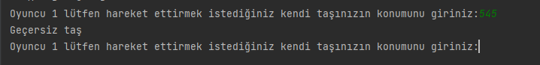

Hareket etmesi istenilen taşın konum bilgisi doğru girildikten sonra taşın gitmesi istenilen konum bilgisi girilmelidir. C:\Users\USER\AppData\Local\Microsoft\Windows\INetCache\Content.Word\ı2.png

Kullanıcı bu veriyi girdikten sonra program ekrana oyun tahtasının son halini ekrana yazdırır. Hamle sırası ikinci kullanıcıya geçmiştir. Program birinci kullanıcı için hareket etmesini istediği taşın konum bilgisini ister.

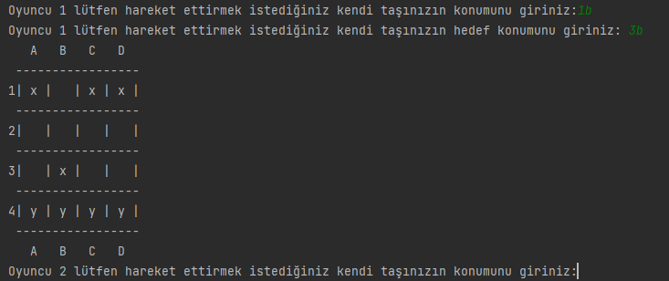

İkinci kullanıcı da hareket etmesini istediği taşın konumunu ve varış konumunu girdikten sonra program tahtanın son halini ekrana yazdırır. Hamle sırası tekrar birinci kullanıcı geçmiştir.

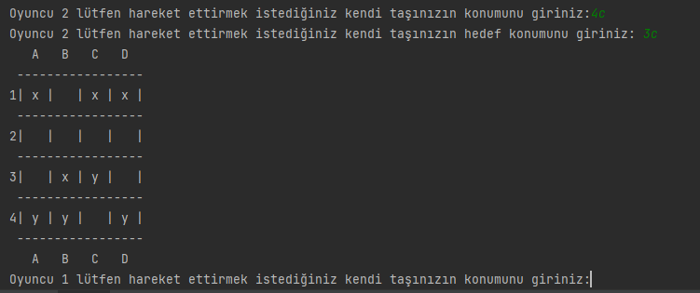

Oyun kuralları gereği iki rakip taşın arasında kalan taş elenir. Bir önceki el 3b de bulunan X taşı iki tane Y taşı arasında kaldığı için elenmiştir. Elenen taşın konumu ekrana yazdırılır. Son güncel tablo ekrana yazdırılır.

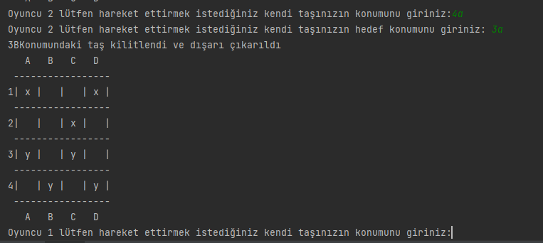

Daha iyi anlaşılabilmesi için taş elenmesi durumu aşağıdaki tablolar incelenebilir.

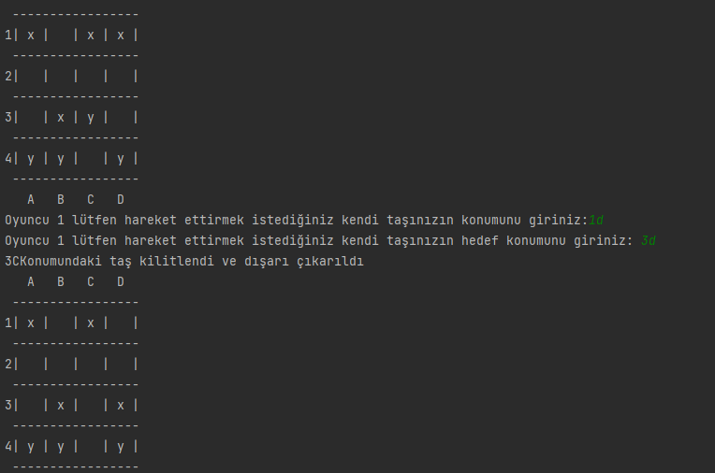

Bir oyuncunun taş sayısı ikinin altına düştüğünde otomatik olarak oyunu karşı takım kazanmış olur. Oyunun tekrar oynanıp oynanmayacağı sorusu ekrana yazdırılır. “h” tuşuna basılması durumunda oyundan çıkılır. “e” tuşuna basılması durumunda oyun yeniden başlatılır.

